Синтез и каталитическая активность моно-и биядерных комплексов Cu(I)
в азид-алкиновом циклоприсоединении 1-иоддиацетиленов к бензилазиду
Ким М.Д., Говди А.И., Данилкина Н.А.
Студент, 2 курс бакалавриата
Санкт-Петербургский государственный университет, Институт химии, Санкт-Петербруг, Россия
E–mail: miakim2001@gmail.com
Координационные соединения меди (I) используются в качестве катализаторов в медь-катализируемом азид-алкиновом циклоприсоединении (CuAAC). Известно, что комплекс CuI(PPh₃)₃ катализирует реакции иодмоно- и иоддиацетиленов с азидами, однако другие координационные соединения Cu с PPh₃ в этой реакции не изучались. [1,2]
Целью данной работы было проведение синтеза моно- и биядерных комплексов CuI(PPh₃)₃ и Cu₂I₂(PPh₃)₃ и изучение их каталитической активности в реакции 1-иод-4-(п-толил)бута-1,3-диина с бензилазидом.
Моноядерный комплекс CuI(PPh₃)₃ (a) был легко получен по уже известной методике [3]. Для биядерного комплекса Cu₂I₂(PPh₃)₃ (б) была замечена невоспроизводимость методики [3]: комплекс (б) был получен в смеси с сольватом моноядерного комплекса CuI(PPh₃)₃∙MeCN (в). Данные соединения удалось разделить благодаря различной люминесценции (б) и (в): при облучении смеси комплексов светом с λ = 254 нм комплекс (б) представлял собой плоские оранжевые призмы, тогда как комплекс (в) – удлиненные зеленоватые призмы.
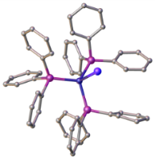  а | 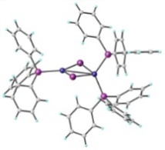  б | 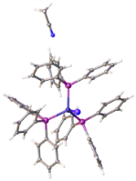  в
Рис. 1. РСА для комплексов CuI(PPh₃)₃ (а), Cu₂I₂(PPh₃)₃ (б), CuI(PPh₃)₃∙MeCN (в)
Изучение каталитической активности (a) и (б) проводили при загрузке катализаторов 5 mol% в расчете на один атом меди в присутствии 2,6-лутидина (Lu) и без Lu. В присутствии Lu оба комплекса давали количественные выходы триазола 3, тогда как без Lu выход триазола при катализе моноядерным комплексом составил только 20%, а биядерный катализатор приводил лишь к следовым количествам триазола 3. Различия механизмов для моно- и биядерных комплексов, а также роль Lu выясняются.
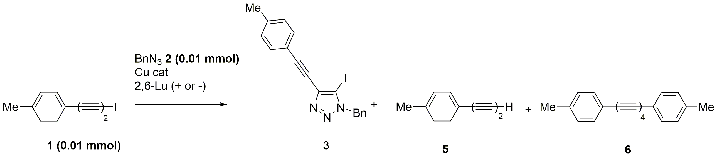
№ | Катализатор, (mol%) | 2,6-лутидин, (mol%) | Аналитические выходы (ЯМР), %
№ | Катализатор, (mol%) | 2,6-лутидин, (mol%) | 3 | 4, 5, 6
1 | CuI(PPh₃)₃, 5 mol% | 4 mol% | 100 % | −
2 | CuI(PPh₃)₃, 5 mol% | − | 20 % | 5 (12%) + 6 (12%)
3 | Cu₂I₂(PPh₃)₃, 2.5 mol% | 2 mol% | 100% | −
4 | Cu₂I₂(PPh₃)₃, 2.5 mol% | − | 2% | 5 (20%) + 6 (12%)
Работа выполнена с использованием оборудования РЦ СПбГУ и при финансовой поддержке гранта РНФ 19-73-10077.
Литература
1. A. I. Govdi, N. A. Danilkina, A. V. Ponomarev, I. A. Balova, J. Org. Chem. 2019, 84, 1925–1940.
2. S. Lal, H. S. Rzepa, S. Díez-González, ACS Catal. 2014, 4, 2274–2287.
3. L. Maini, D. Braga, P. P. Mazzeo, B. Ventura, Dalt. Trans. 2012, 41, 531–539.

